План урока

Раздел долгосрочного плана: Школа: КГУ «Ясновская средняя школа»
5.4А «Проценты»

Дата: ФИО учителя: Коваленко Н.Н.

Класс: 5 Участвовали: Не участвовали:

Тема урока |  | Нахождение процентов от числа и числа по его процентам  Процентное отношение двух чисел
Цели обучения, которые достигаются на данном уроке (ссылка на учебную программу) |  | 5.1.2.33  переводить дроби в проценты и проценты в дроби;  5.5.1.6 решать текстовые задачи на проценты;
Цели урока |  | Переводят десятичную дробь в проценты и процент в десятичную дробь;  Вычисляют процент от числа и число по его проценту.
Критерий оценивания |  | Записывают перевод дроби в проценты и проценты в дроби;  Записывает, какое число из двух данных чисел берется делимым, а какое – делителем;  Вычисляет скидку в магазине на товар при решении задач.
Уровни мыслительных навыков |  | Понимание, применение
Языковые цели |  | Предметные цели обучения  Учащиеся будут  - понимать взаимосвязь между процентами и дробями;  - понимать процентное уменьшение или увеличение значения величины;  - выражать дроби в процентах и выполнять обратную операцию;  - решать задачи на нахождение процентов от числа, числа по значению его процентов, а также на нахождение процентного отношения двух чисел;  - применять знания и умения данного раздела при решении задач практического содержания.  Языковые цели обучения  Учащиеся будут  - объяснять алгоритмы перевода дробей в проценты и обратно;  - комментировать процесс нахождения процента от числа и числа по значению его процента;  - объяснять математический смысл полученного результата, выраженного в процентах;  - описывать решение текстовых задач;  - описывать математические модели практических задач.  Предметная лексика и терминология  - процент,  - процентное отношение,  - процентное увеличение;  - процентное уменьшение;  - простой процентный рост;  - сложный процентный рост;  - концентрация.  Серия полезных фраз для диалога/письма  - сотая часть числа называется…;  - чтобы выразить проценты десятичной дробью, надо …  - чтобы найти процент от числа, надо…;  -чтобы найти число по его процентам, надо…;  - чтобы выразить десятичную дробь в процентах, надо…;  - число увеличилось на …%;  - число уменьшилось на …%;  - чтобы найти процентное отношение чисел, надо….
Воспитание ценностей |  | Активность, честность, умение слушать других, учить академической честности, лидерству и сотрудничеству.
Межпредметные связи |  | Задачи на проценты находят очень широкое применение в жизни. Например: Сколько будет стоить телевизор стоимостью 32 000 рублей, если в магазине объявлена акция – скидка на весь товар составляет 20%?
Предыдущие знания |  | Ученики знают понятие процента, умеют выражать процент в виде числа, выражать число в процентах, находить процент от числа.
Ход урока
Запланированные этапы урока | Запланированная деятельность на уроке |  |  | Ресурсы
Начало урока  5 минуты  Актуализация ранее изученного материала  10 минут  7 минут  6 минут  10 минут  2 минут | 1. Организационный момент  Приветствие. Проверка готовности к уроку.  Учащиеся самостоятельно формулирую тему и цели урока.  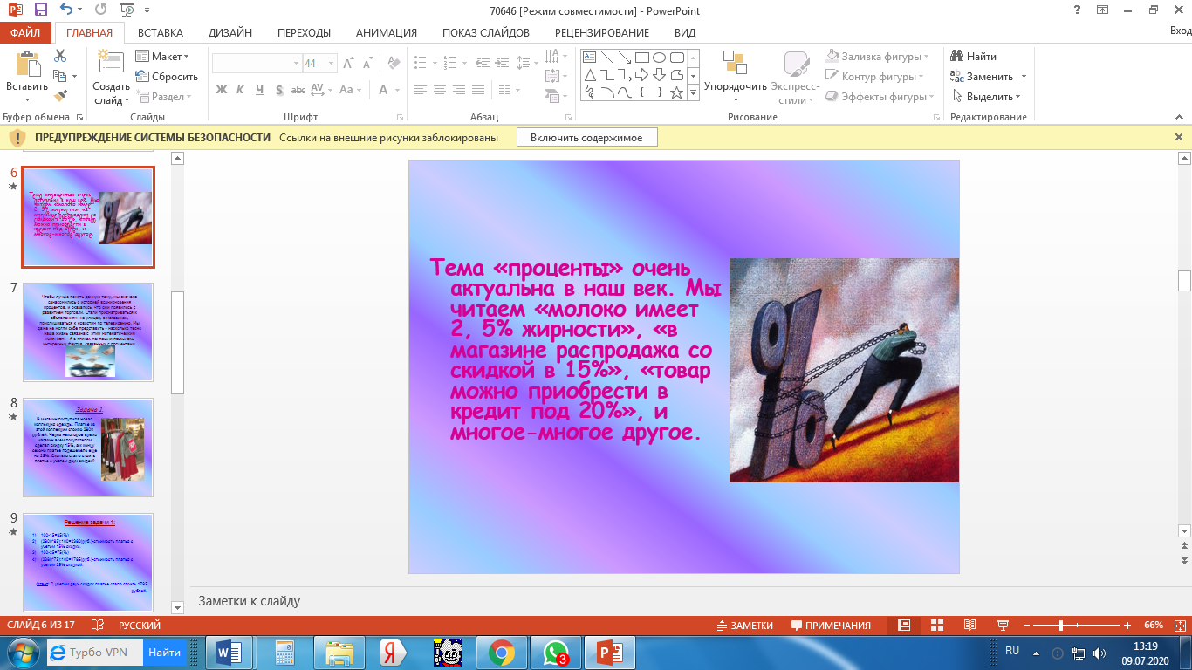  2. Виртуальная игра «Математический банкир».  Выбирается банкир который будет проверять решение и выдавать процентики.  Условие: за каждый правильный ответ дается купюра (10 процентиков), в конце урока каждый учащийся выбирает покупку на заработанные процентики в виртуальном магазине.  - Блиц-опрос  – Что называется процентом? (Сотая часть числа.)  – Как перевести проценты в десятичную дробь? (Разделить величину на сто.)  – Как перевести десятичную дробь в проценты? (Умножить дробь на сто.)  - Запишите проценты в виде десятичных дробей:  3% 21% 30% 56% 80% 110% 14,6%  0,03 0,21 0,3 0,56 0,8 1,1 0,146  - Запишите десятичные дроби в виде процентов:  0,05 0,6 8,6 1,3 0,124 0,71 0,48  5% 60% 860% 130% 12,4% 71% 48%  - Какие три типа задач вы знаете:  - Нахождение процентов от данного числа.  - Нахождение числа по его процентам.  - Нахождение процентного отношения двух чисел.  - Как найти процент от числа?  Найдем 7% от 120: 120 · 0,07 = 8,4  - Как найти число по его процентам?  Найдем число, 15% которого равны 315: 315 : 0,15 = 2100  - Как найти сколько процентов одно число составляет от другого?  Сколько процентов число 42 составляет от числа 35?  42 : 35 · 100%= 120%  3. Работа в парах . (приложение 1)  Учащиеся выполняют задания своего варианта. Затем проверяют вычисления друг у друга с помощью калькулятора.  4. Решение задач  Повторение основных типов задач на проценты.  Задачи на проценты находят очень широкое применение в жизни.  №1. Пачка сливочного масла стоит 60 тенге. Пенсионерам магазин делает скидку 5%. Сколько тенге заплатит пенсионер за пачку масла?  №2. В школе 124 ученика изучают французский язык, что составляет 25% от числа всех учеников. Сколько учеников учится в школе?  №3. Брюки стоили 8500 тенге. После снижения цены они стали стоить 6800 тенге. На сколько процентов была снижена цена на брюки?  5. Групповая работа (приложение2)  Деление на группы произвольное, при правильно решенной задаче раздается процентик каждому участнику группы.  Работа над определением типов задач.  Каждой команде раздаются одинаковые задания, в которых они должны классифицировать типы задач на проценты:  1)Нахождение процентов от данного числа.  2)Нахождение числа по его процентам.  3)Нахождение процентного отношения двух чисел.  Определите типы задач на проценты:  №1. В плодовом саду собирали яблоки. За день собрано 4840 кг. 25% собранных яблок отправили в магазин, а остальные – на склад. Сколько килограммов яблок отправили на склад? (1 тип)  №2. При обработке 80 т риса получили 60 т крупы. Найдите процент выхода крупы при обработке риса. (3 тип)  №3. Бригаде поручили отремонтировать участок дороги длиной 760 м. Сколько метров дороги бригада отремонтирует, когда выполнит: 30% задания; 50% задания; 10% задания? (1 тип)  №4. Мотоциклист за день проехал некоторое расстояние. 1% пути он ехал по проселочной дороге, что составило 3,2 км. Какое расстояние проехал мотоциклист за день? (2 тип)  №5. Ученик прочитал 138 страниц, что составляет 23% числа всех страниц в книге. Сколько страниц в книге? (2 тип)  Проверить результаты работы групп и совместно разобрать возможные ошибки.  6. Самостоятельная работа (решить задачу по выбору)  Предложить учащимся записывать все рассуждения и идеи, даже если они и не привели к ответу.  Сборник задач по математике (в рамках международного исследования PISA), 2012 год  1-задача  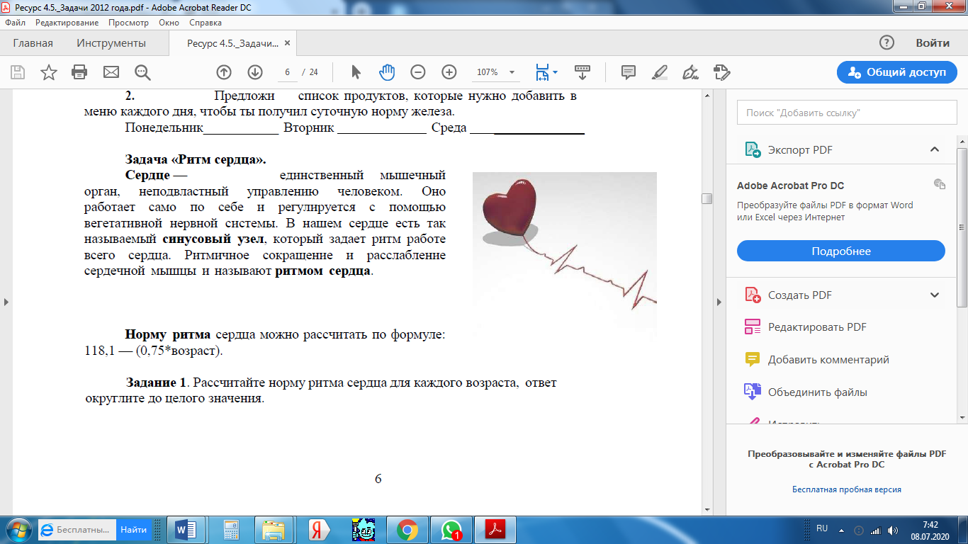  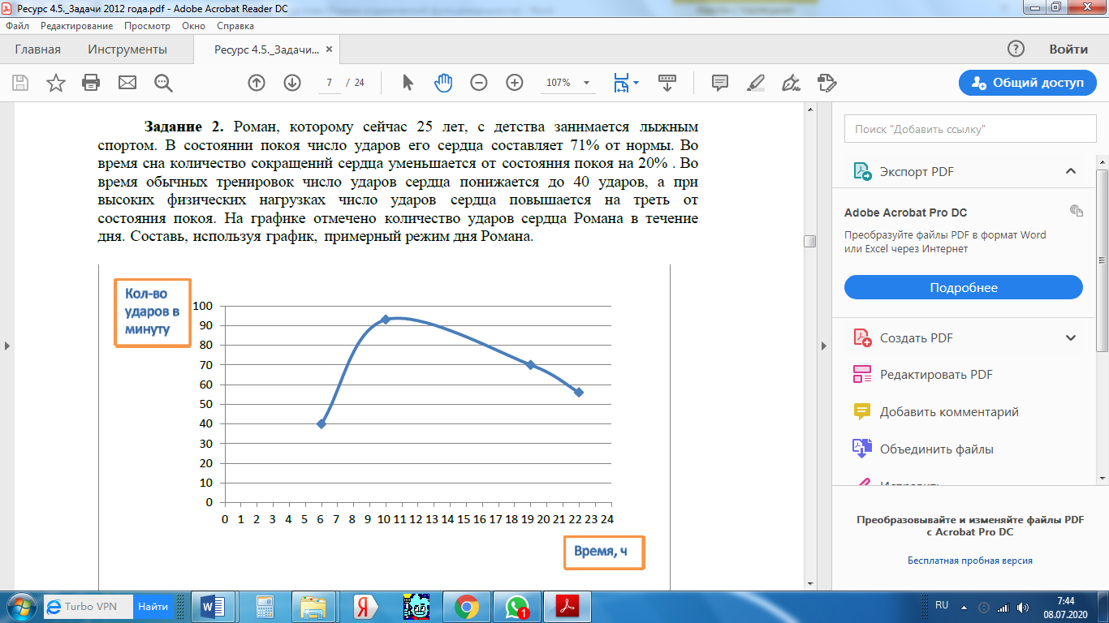  2-задача  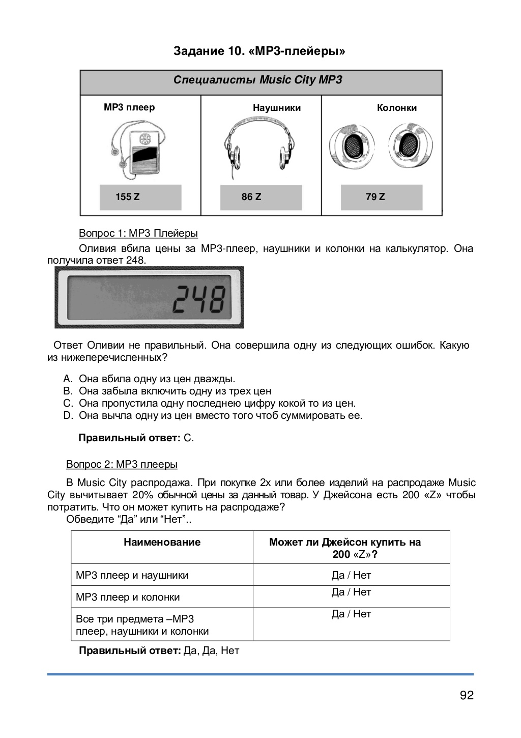  После решения обсудить решение, разобрать возможные варианты решения, ошибки.  7. Подведение итогов, подсчет процентиков, выбор товара на заработанные процентики.  8. Рефлексия «Копилка» (раздать каждому по монетке)  Оцените свою работу на сегодняшнем уроке, можете ли вы точно сказать, что знаете:  1) Что такое проценты?  2) Как переводить проценты в дроби и наоборот?  3) Применение процентов?  4) Как найти, процент от числа ?  5) Как найти, число по его процентам?  6) Как найти, сколько процентов одно число составляет другого?  Если на все вопросы ученик может ответить «да», то кидаете монетку в общую копилку, если ответ «нет», то монетка остается.  8. Домашнее задание  приложение3 |  |  | Презентация слайд1-3  Слайд 4-5  (приложение1)  Калькулятор  Слайд 7-10  приложение2  Слайд 12  Ответы: слайд13-14  Слайд 15-16  (прило  жение3)
Дифференциация – каким образом Вы планируете оказать больше поддержки? Какие задачи Вы планируете поставить перед более способными учащимися? |  |  | Оценивание – как Вы планируете проверить уровень усвоения материала учащимися? | Здоровье и соблюдение техники безопасности
Рефлексия по уроку  Были ли цели урока/цели обучения реалистичными?  Все ли учащиеся достигли ЦО?  Если нет, то почему?  Правильно ли проведена дифференциация на уроке?  Выдержаны ли были временные этапы урока?  Какие отступления были от плана урока и почему? |  |  | Используйте данный раздел для размышлений об уроке. Ответьте на самые важные вопросы о Вашем уроке из левой колонки.
Общая оценка

Какие два аспекта урока прошли хорошо (подумайте как о преподавании, так и об обучении)?
1: Оценивание
Что могло бы способствовать улучшению урока (подумайте, как о преподавании, так и об обучении)?
1:
Что я выявил(а) за время урока о классе или достижениях/трудностях отдельных учеников, на что необходимо обратить внимание на последующих уроках?

Дать больше возможности учащимся говорить свои идеи и мысли.

